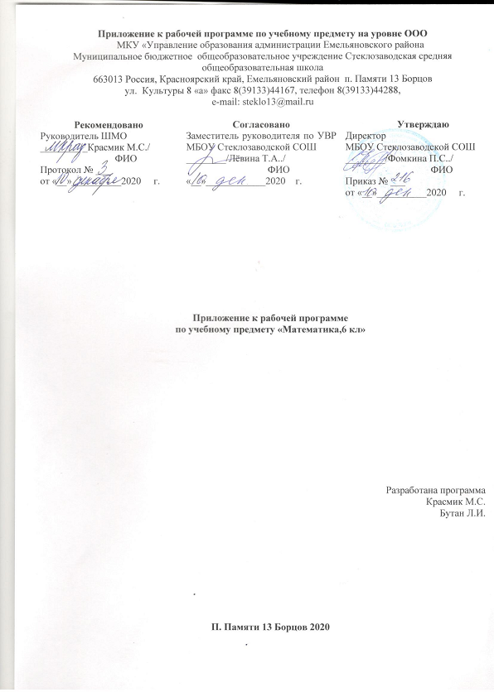

Приложение к рабочей программе 6 класса:
- В связи с тем, что тема « Проценты» изучалась дистанционно и была плохо усвоена, необходимо перед изучением темы «Процентное отношение» повторить еще раз решение задач на проценты.
- При изучении темы «Диаграммы» обратить внимание на умение извлекать информацию из таблиц, диаграмм и графиков.
- При решении задач с помощью уравнений обратить внимание на различные единицы измерения. Рассмотреть различные виды заданий.
- Отработать правильное и четкое построение фигур, знание свойств фигур.

